НАЦІОНАЛЬНИЙ ТЕХНІЧНИЙ УНІВЕРСИТЕТ УКРАЇНИ «КИЇВСЬКИЙ ПОЛІТЕХНІЧНИЙ ІНСТИТУТ імені Ігоря Сікорського»

ФАКУЛЬТЕТ ПРИКЛАДНОЇ МАТЕМАТИКИ

**Кафедра системного програмування та спеціалізованих комп’ютерних систем**

**Лабораторна робота №1**

з дисципліни **Бази даних і засоби управління**

на тему: “Проектування бази даних та ознайомлення з базовими операціями СУБД PostgreSQL”

Виконала:

студентка ІII курсу

групи КВ-13

Калюжна Марина

Перевірив:

Петрашенко А. В.

Київ – 2023

***Метою роботи*** є здобуття вмінь проектування бази даних та практичних навичок створення реляційних баз даних за допомогою PostgreSQL.

***Завдання*** роботи полягає у наступному:

1. Розробити модель «сутність-зв’язок» предметної галузі, обраної студентом самостійно, відповідно до пункту «Вимоги до ER-моделі».
2. Перетворити розроблену модель у схему бази даних (таблиці) PostgreSQL.
3. Виконати нормалізацію схеми бази даних до третьої нормальної форми (3НФ).
4. Ознайомитись із інструментарієм PostgreSQL та pgAdmin 4 та внести декілька рядків даних у кожну з таблиць засобами pgAdmin 4.

**Система резервувань квитків на заходи**

**Завдання 1** – модель «сутність-зв’язок» системи резервування квитків на заходи

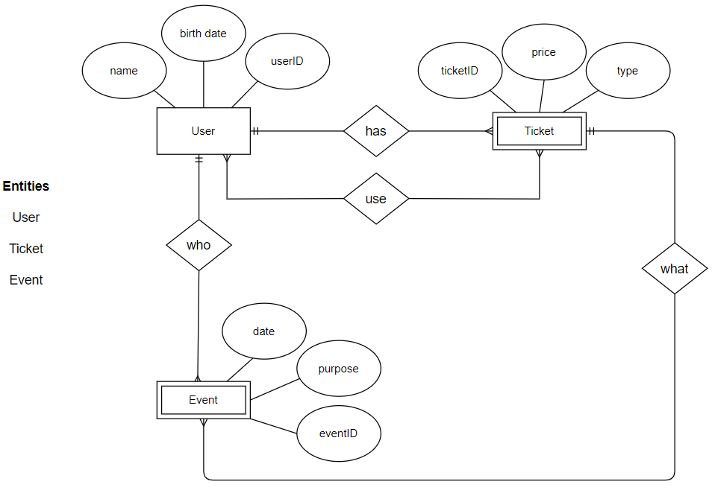

*Рисунок 1. ER-діаграма, побудована за нотацією "Пташиної лапки"*

**Сутності, їх призначення та опис зв'язків:**

Маємо три сутності: ***User***, ***Ticket***, ***Event***.

**Сутність User** описує користувачів системи. Кожен користувач має ім’я, дату народження та свій ID та кожен з користувачів може мати декілька івентів.

**Сутність Ticket** – це квитки, які придбали користувачі. Тобто кожен окремий користувач може придбати багато квитків, багато користувачів можуть використовувати декілька квитків (які придбали). Кожний квиток також має свій номер, тип та ціну, і в кожному квитку може бути прописано декілька подій (Event).

**Третя сутність – це Event**. Це заходи, кожний має свою певну дату, номер з назвою та мету. Захід має два зв’язки: хто виконує цей захід (користувач) та що це за захід (тобто в якому саме білеті є номер з назвою ). Один користувач може брати участь в багатьох заходах, а в одному білеті може бути прописано декілька заходів.

**Завдання 2** – перетворення графічного вигляду бази даних у схему бази даних PostgreSQL

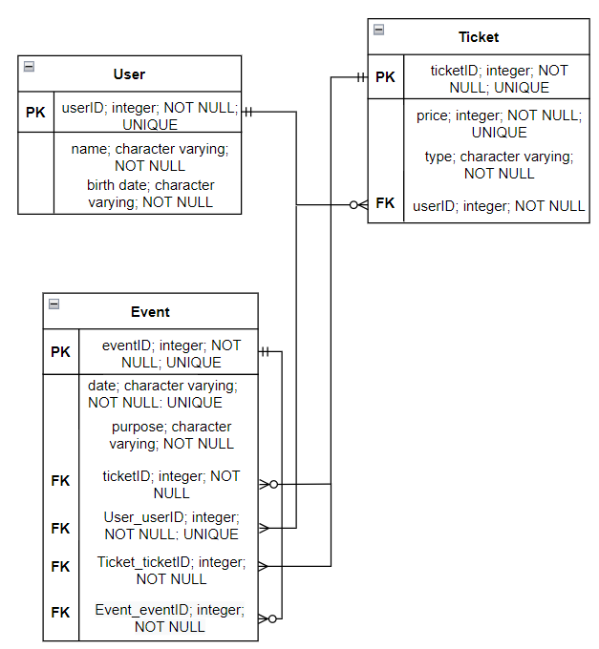

*Рисунок 2. Схема бази даних у графічному вигляді*

**Опис процесу перетворення**

Сутність User було перетворено в таблицю User. Сутність Ticket було перетворено в таблицю Ticket, зв’язок **has** (1:N) із сутністю User зумовив появу у ній зовнішнього ключа userID. Сутність Event було перетворено в таблицю Event, зв’язок what (1:N) із сутністю Ticket зумовив появу у ній зовнішнього ключа eventID. Зв’язок **use** (N:M) зумовив появу додаткового зовнішнього ключа ticketID.

**Завдання 3** - нормалізацію схеми бази даних до третьої нормальної форми

**Функціональні залежності:**

**User** (*userID*, name, birth date):

userID → name

userID → birth date

userID → name, birth date

**Ticket** (*ticketID*, userID, price, type):

ticketID → userID

ticketID → price

ticketID → type

ticketID → userID, price, type

**Event** (*eventID*, ticketID, User_userID, Event_eventID, date, purpose):

eventID → ticketID

eventID → User_userID

eventID → Event_eventID

eventID → date

eventID → purpose

eventID → ticketID, User_userID, Event_eventID, date, purpose

Схема бази даних відповідає нормальній формі НФ1, тому що всі атрибути таблиці є атомарними, кожна таблиця має primary key та кожна таблиця має мінімальний набір атрибутів.

Схема бази даних відповідає нормальній формі НФ2, тому що вона відповідає нормальній формі НФ1 і кожен неключовий атрибут функціонально залежить від цілого ключа, а не від його частини.

Схема бази даних відповідає нормальній формі НФ3, тому що вона відповідає нормальній формі НФ2 і дані в таблиці залежать від primary key.

**Завдання 4** – таблиці бази даних у pgAdmin 4

**User:**

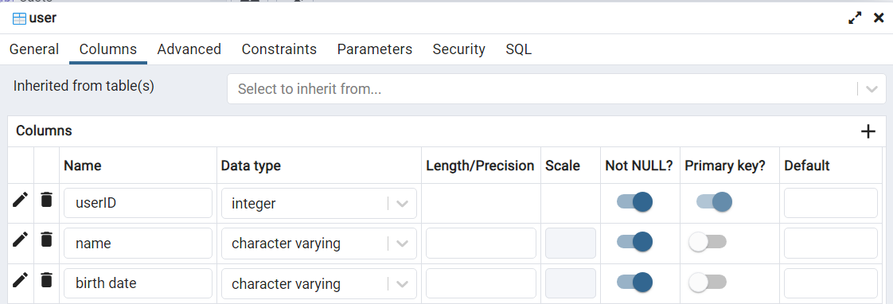

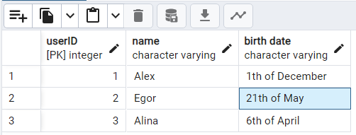

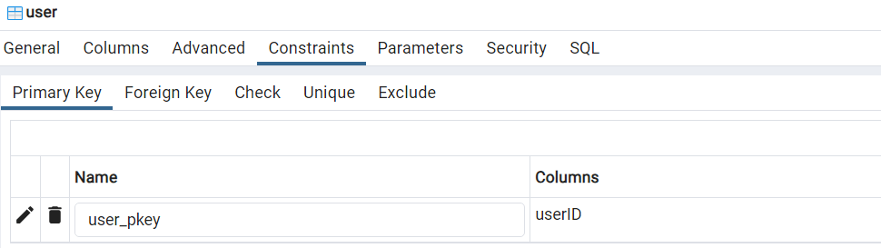

**Ticket:**

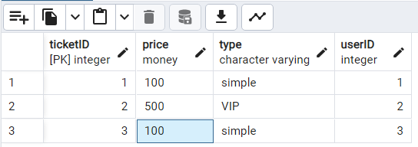

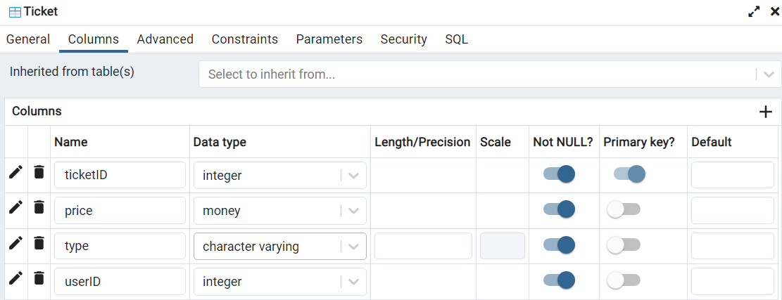 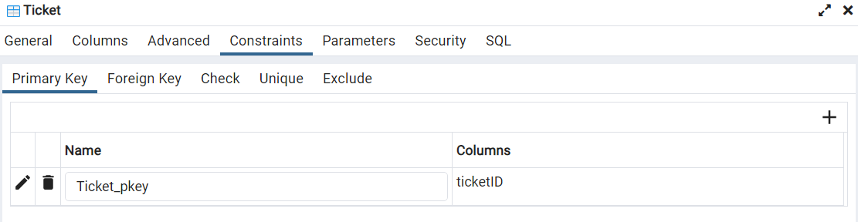 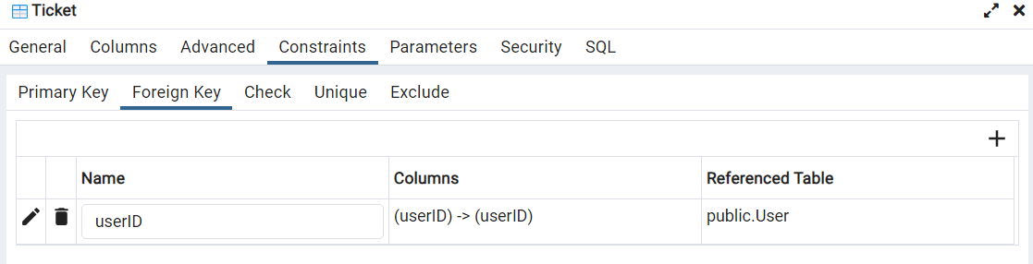

**Event:**

 